DOCUMENTO TÉCNICO Y DESCRIPTIVO DE LA LANDING PAGE
GRENCO · GRUPO ENRIQUEZ CONSTRUCCIONES S.A.C.
Empresa: Grupo Enriquez Construcciones S.A.C. (GRENCO)
Proyecto: Plataforma Web Institucional y Comercial (Landing Page)
Versión: 2.0 (Producción)
Ámbito Geográfico: Regiones Piura y La Libertad (Trujillo) - Perú
Formato: Documento técnico formal (tipografía en color negro, sin enlaces azules)

1. INTRODUCCIÓN Y OBJETIVO DEL PROYECTO
El presente documento detalla la totalidad de secciones, funcionalidades interactivas, arquitectura de diseño y recursos multimedia (fotografías reales de obra y producciones de video) que integran la landing page oficial de GRENCO (Grupo Enriquez Construcciones S.A.C.).
La web ha sido diseñada para posicionar a GRENCO frente a clientes corporativos públicos y privados en el norte del país, destacando su solvencia en movimiento de tierras masivo, habilitación urbana, obras viales, saneamiento, soldadura industrial y alquiler de maquinaria pesada.

2. ARQUITECTURA DE DISEÑO Y TECNOLOGÍAS APLICADAS
- Estética Neumórfica de Precisión: Interfaz construida con sombras y luces volumétricas suaves que simulan superficies de concreto satinado y acabados industriales sobrios.
- Modo Claro y Modo Oscuro: Conmutador instantáneo que permite navegar en entorno diurno o nocturno, guardando la preferencia del usuario en localStorage.
- Arquitectura Multi-Sede: La plataforma adapta automáticamente el video de portada, las obras emblemáticas y los contactos según la sede activa (Piura o Trujillo).
- Optimización Fotográfica y Streaming: Todas las fotografías fueron convertidas a formato WebP ligero de alta definición. Los videos fueron comprimidos bajo perfil H.264 High Profile con bandera faststart para reproducción inmediata sin búfer.
- Derechos de Autor Dinámicos: En el pie de página, el año fiscal se actualiza de manera automática mediante código JavaScript (new Date().getFullYear()), garantizando que en 2027 y años sucesivos se actualice automáticamente sin modificaciones manuales.

3. DESGLOSE DETALLADO SECCIÓN POR SECCIÓN

Sección 1: Barra de Navegación Superior (Navbar)
Cabecera fija inteligente con detector de desplazamiento (ScrollSpy). Incluye el logotipo oficial en versión clara y oscura, enlaces directos a las áreas principales de la landing, selector de sede (Piura / Trujillo), conmutador de modo claro/oscuro y botón de cotización directa.

Figura: Logotipo Institucional GRENCO para Modo Claro

Figura: Logotipo Institucional GRENCO para Modo Oscuro

Sección 2: Portada Principal (Hero Wall)
Impacto visual inicial con video cinematográfico en pantalla completa, relieve central del isotipo de la marca y llamada a la acción para explorar proyectos.
- Video Hero Piura (/video/piura-hero.mp4 - 12.0 Segundos): Registro aéreo cinematográfico en 4K optimizado para web a 720p 30fps (3.36 MB). Muestra un vuelo continuo de dron sobre el puente vehicular del Río Piura, el tránsito en marcha, el agua del río y el panorama urbano. Se reproduce en bucle infinito continuo (loop) sin pestañas de corte. Dispone de póster WebP companion (/video/piura-hero.webp).
- Video Hero Trujillo (/video/trujillo.mp4 - 14.0 Segundos): Registro aéreo continuo sobre frente de trabajo de maquinaria y cuadrillas en La Libertad, acompañado de su póster WebP companion (/video/trujillo.webp).

Sección 3: Indicadores de Confianza (Highlights)
Bloques de respaldo técnico y formalidad empresarial:
- Cuadrillas en Planilla: Personal técnico y operarios contratados bajo régimen formal con seguro SCTR.
- Flota Propia Certificada: Equipos propios CAT, Volvo y Komatsu con operadores certificados.
- Cumplimiento de Plazos: Cronogramas de avance valorizado con compromisos de penalidad por atraso.
- Estándar SSOMA: Protocolos estrictos de seguridad y salud en el trabajo con meta de cero incidentes.

Sección 4: Manifiesto Institucional
Declaración de principios de ingeniería que aloja el titular H1 principal para posicionamiento en motores de búsqueda: "Movemos tierra. Levantamos el norte". Presenta el compromiso operativo de la empresa acompañado de fotografía real de campo.
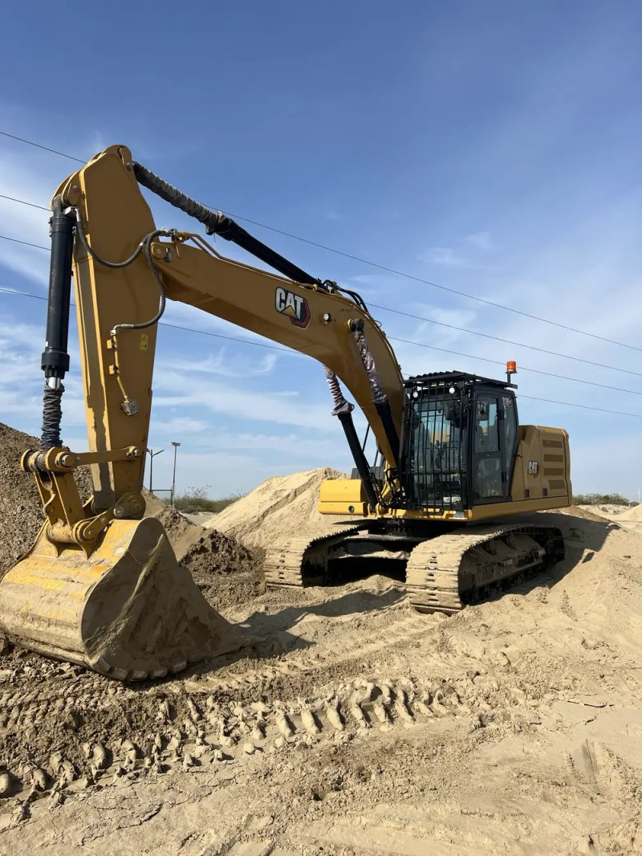
Figura: Cuadrilla de Campo y Maquinaria en Movimiento de Tierras (obra-0082)

Sección 5: Sobre la Empresa (About)
Exposición de la capacidad técnica, talleres de mantenimiento propios, bases operativas en Piura y Trujillo y especialidades constructivas en el norte del país.
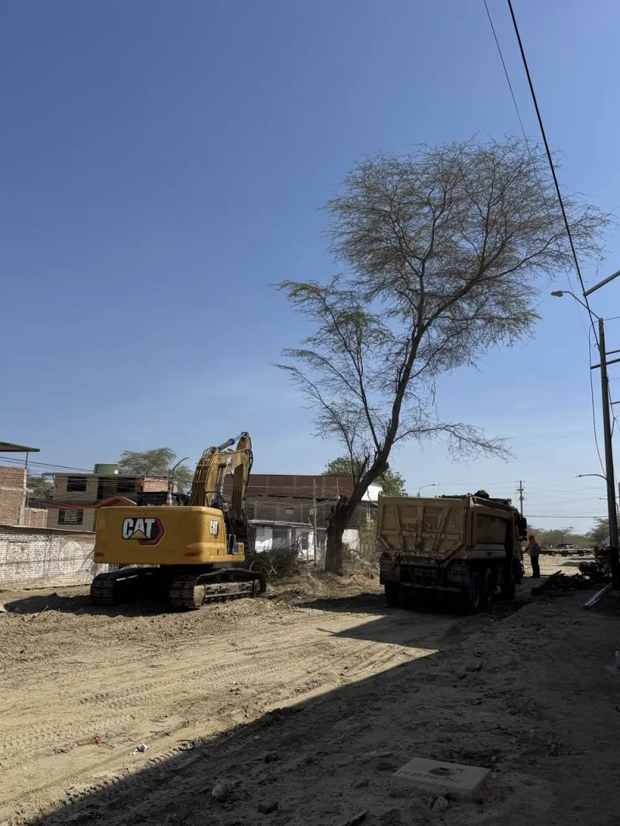
Figura: Inspección Técnica de Suelos y Topografía en Obra (obra-1718)

Sección 6: Portal de Seguimiento en Tiempo Real (Tracking)
Demostración del control de calidad y avance mediante una tira interactiva de fotografías georreferenciadas tomadas diariamente en campo con reporte de actividades.
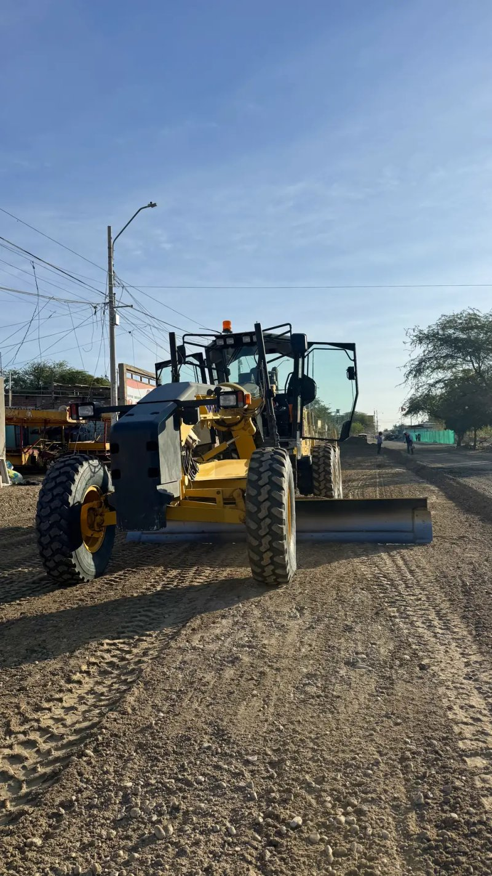
Figura: Verificación de Eje y Nivel de Vía en Terreno (obra-1012)
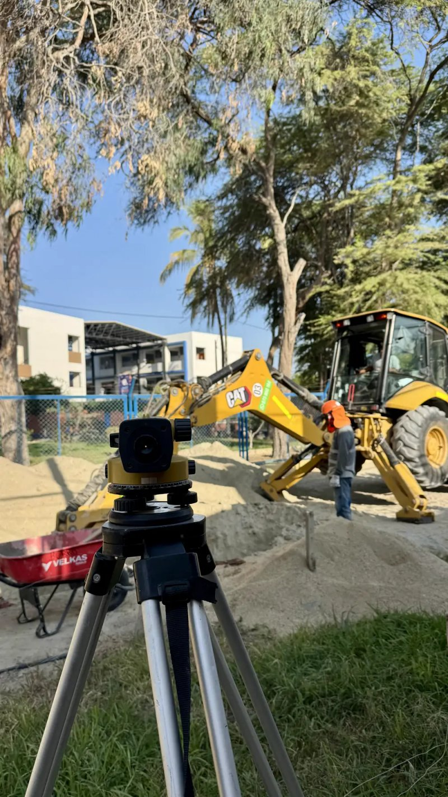
Figura: Cuadrilla de Ingeniería Verificando Puntos Geodésicos (obra-1844)

Sección 7: Servicios Especializados (Videos Demostrativos)
Seis tarjetas con especificaciones técnicas detalladas y videos individuales en bucle continuo:
- 1. Movimiento de Tierras (Video: /video/servicios/servicio-movimiento.mp4): Excavadoras sobre orugas realizando corte masivo de terreno, perfilado de taludes y carguío a camiones volquete.
- 2. Habilitación Urbana y Rasantes (Video: /video/servicios/servicio-habilitacion.mp4): Motoniveladora y rodillo compactador conformando subrasante y terraplén para vías de acceso urbano y rural.
- 3. Obras Civiles y Edificaciones (Video: /video/servicios/servicio-obras-civiles.mp4): Encofrado, vaciado de concreto estructural y cimentaciones para naves industriales y colegios.
- 4. Soldadura y Estructuras Metálicas (Video: /video/servicios/servicio-soldadura.mp4): Operadores especializados en soldadura por arco y habilitación de vigas reticuladas y tuberías de conducción.
- 5. Saneamiento y Redes Hidráulicas (Video: /video/servicios/servicio-saneamiento.mp4): Zanjeo con retroexcavadora e instalación de tuberías para redes de agua potable, desagüe y drenaje pluvial.
- 6. Demoliciones Técnicas y Eliminación (Video: /video/servicios/servicio-demolicion.mp4): Demolición controlada de estructuras de concreto y retiro de material excedente con volquetes de alto tonelaje.

Sección 8: Misión, Visión y Valores
Pilares institucionales de GRENCO: compromiso de ingeniería rigurosa, cumplimiento estricto de cronogramas y transparencia en costos operativos.

Sección 9: Cultura y Equipo Humano
Presentación de los perfiles profesionales que lideran las obras de la constructora:
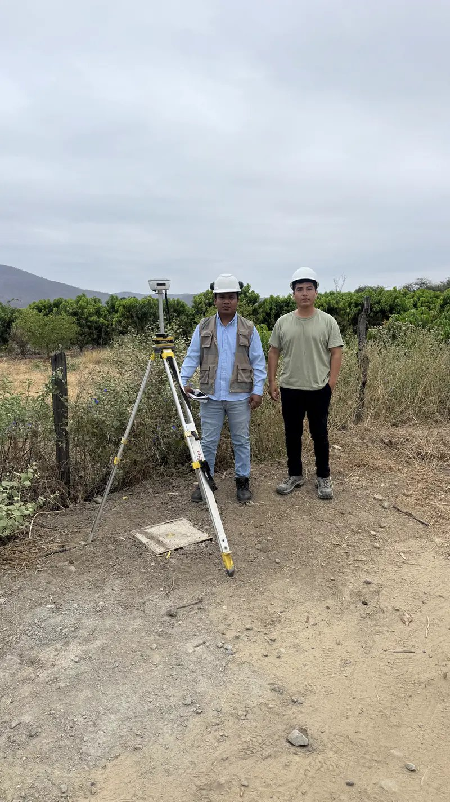
Figura: Ingeniería Residente de Obra
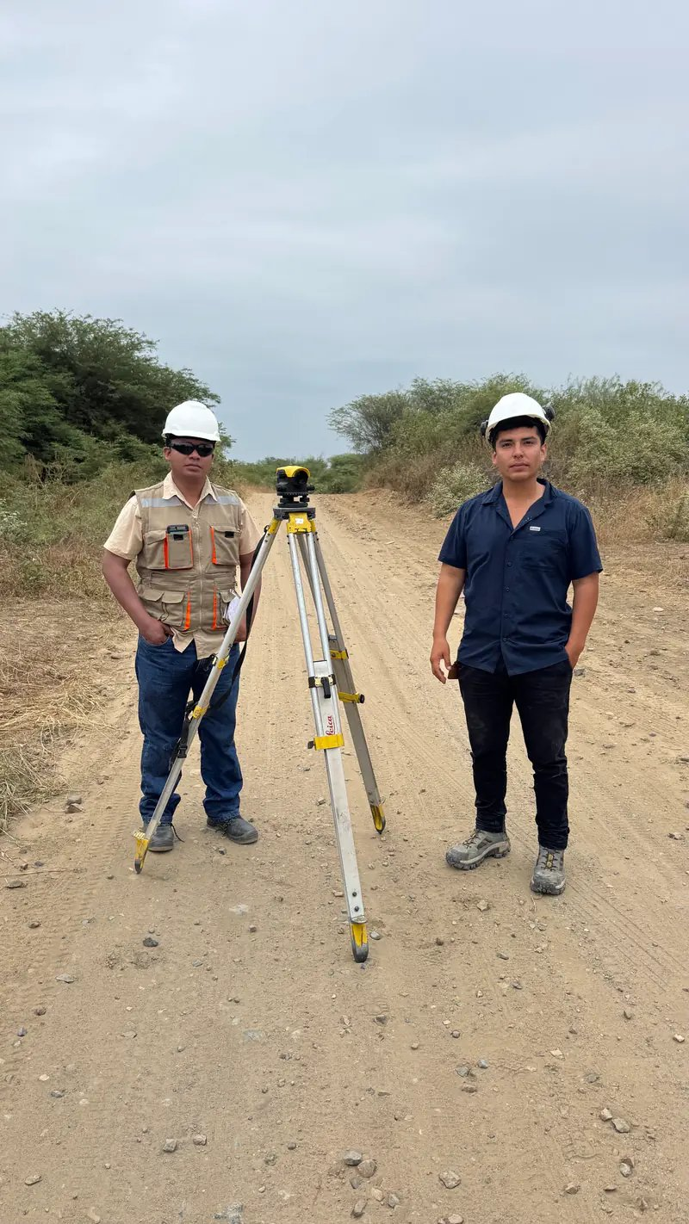
Figura: Especialista en Topografía y Georreferenciación
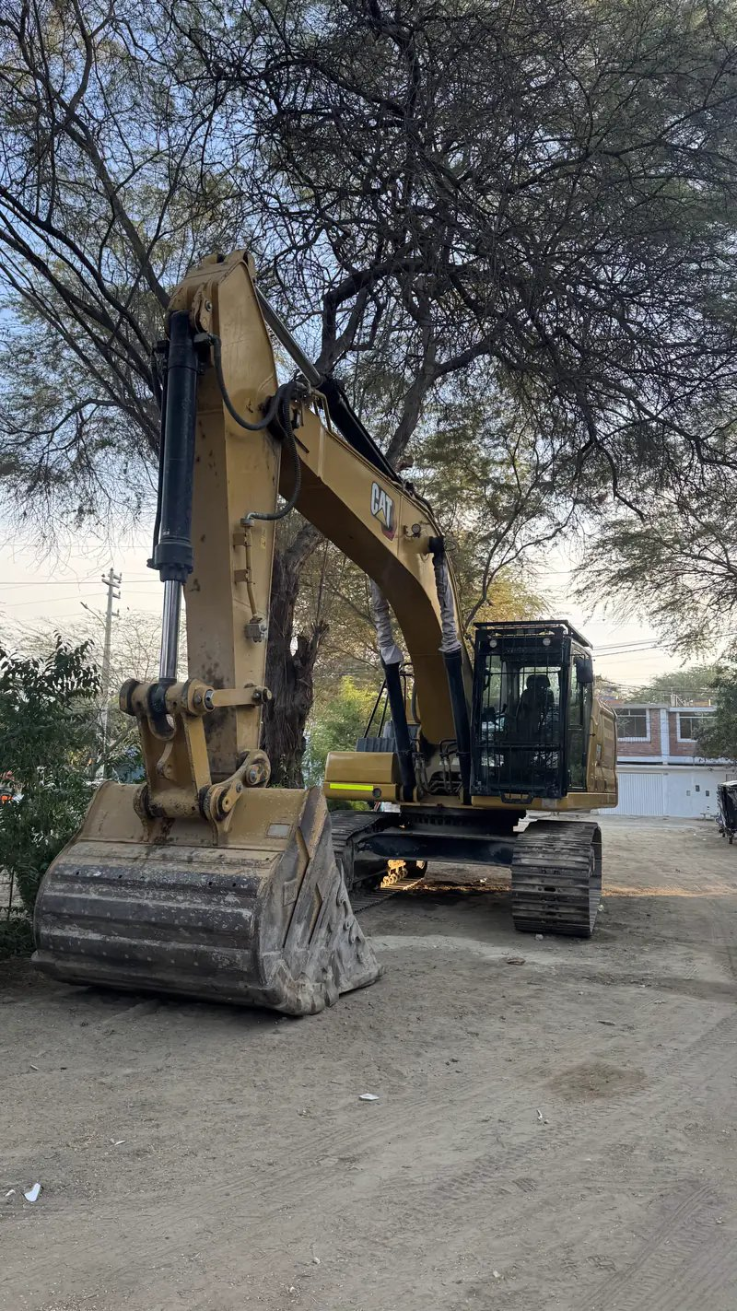
Figura: Operador Homologado de Maquinaria Pesada
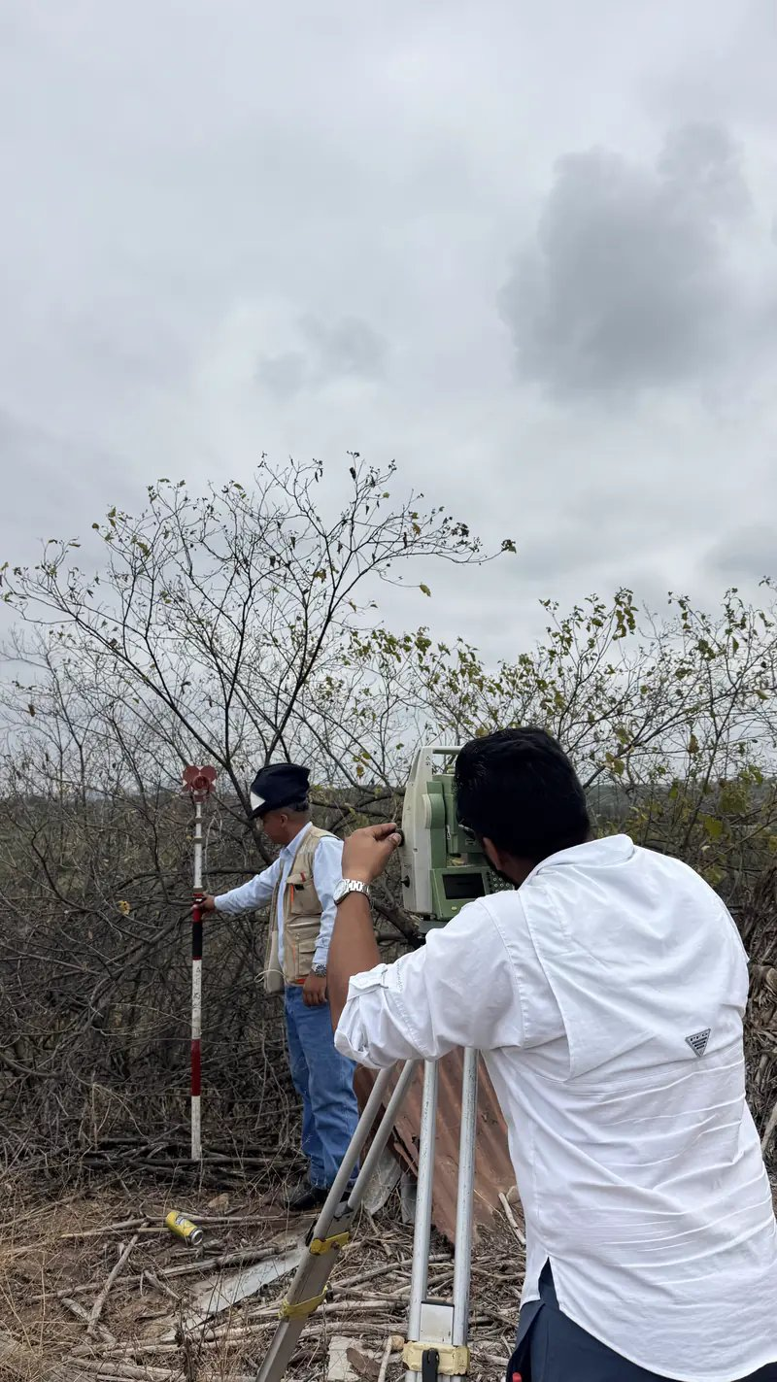
Figura: Supervisión de Seguridad y Salud Ocupacional (SSOMA)

Sección 10: Proyectos Emblemáticos
Fichas de obras de envergadura ejecutadas en el norte peruano:
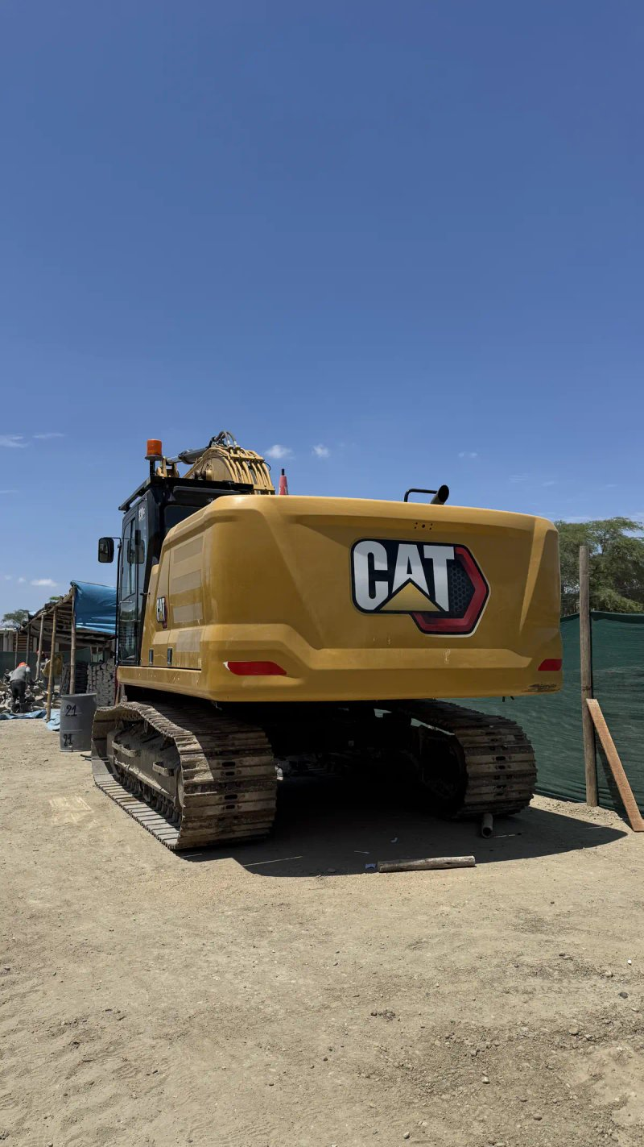
Figura: Planta Agroindustrial - Movimiento de Tierras y Nivelación
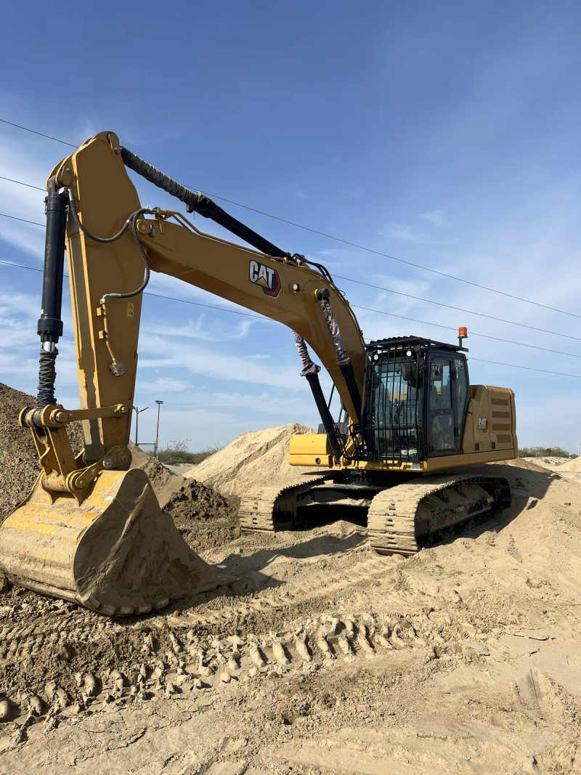
Figura: Defensas Ribereñas y Muros de Contención Los Ejidos
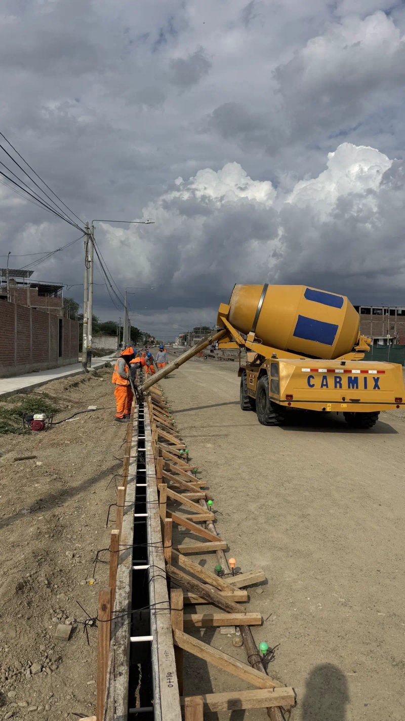
Figura: Construcción de Vía Canal y Redes de Drenaje Pluvial

Sección 11: Bitácora de Obra
Registro cronológico de avances de campo con fechas formales, descripciones técnicas y soporte fotográfico.
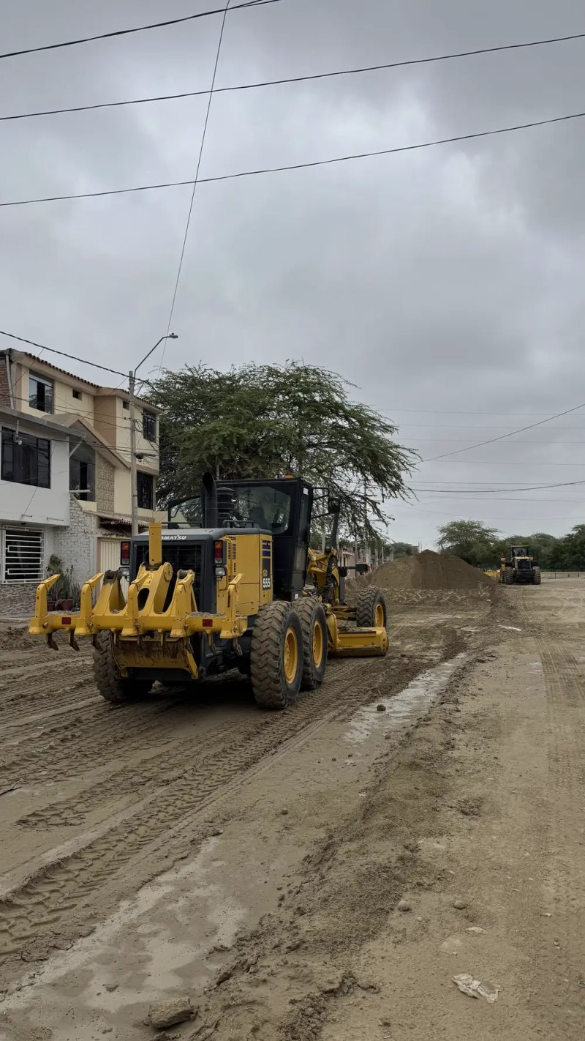
Figura: Avance de Plataforma y Rasante (obra-1096)
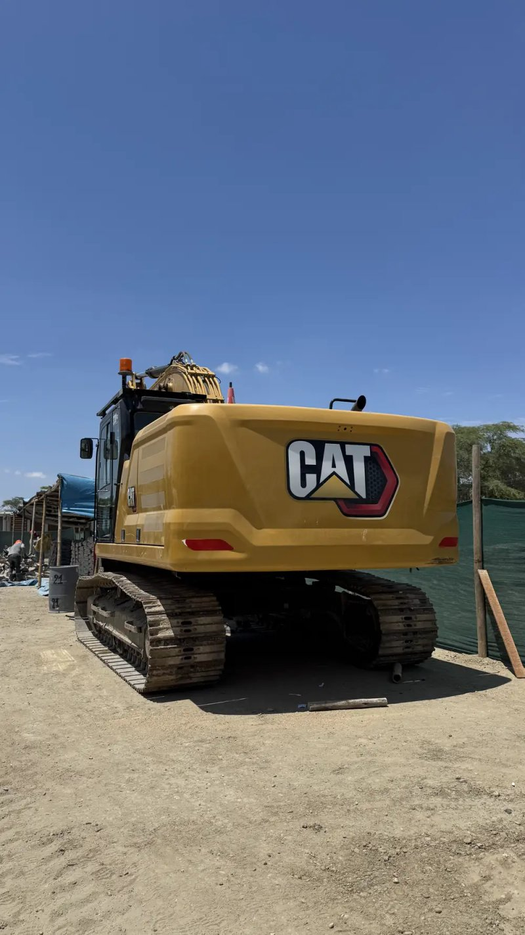
Figura: Nivelación y Control Altimétrico de Terreno (obra-4827)

Sección 12: Galería Fotográfica Profesional con Sistema de Zoom 2D
Módulo de exhibición clasificado por categorías técnicas (Todas, Topografía, Maquinaria, Obras viales, Edificaciones, Grenco Soldadura). Cuenta con vista inicial compacta de 6 fotografías y botón con relieve neumorfista 3D "Ver más fotos".

Funcionalidades del Visor con Zoom Interactivo:
- Zoom por Clic / Doble Clic: Clic directo sobre cualquier foto amplía instantáneamente a 240% centrado hacia la zona pulsada. Un segundo clic restaura la vista al 100%.
- Zoom Continuo con Rueda del Mouse: Desplazamiento de la rueda del ratón amplía progresivamente desde 100% hasta 400% sin alterar el scroll de la página.
- Arrastre y Paneo 2D (Pan & Drag): Con la imagen aumentada, el cursor adopta modo de agarre (grab/grabbing) para arrastrar y explorar detalles constructivos en tiempo real a 60 fps con topes elásticos de contorno.
- Barra de Controles Neumórfica: Botón alejar (-), badge de porcentaje activo (100%, 150%, 200%), botón acercar (+) y botón restablecer (↺).
- Bloqueo Absoluto de Fondo: Al abrir el visor, el fondo se desenfoca 20px y se bloquea totalmente el scroll y la interacción del fondo.
- Compatibilidad Táctil Móvil: Pellizco con dos dedos (pinch-to-zoom) y arrastre con un dedo en teléfonos y tabletas.
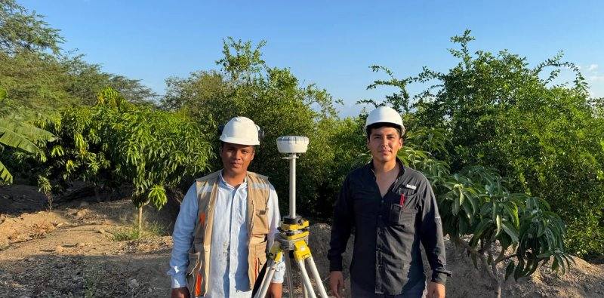
Figura: Topografía con Receptor Satelital GNSS Diferencial en Las Lomas
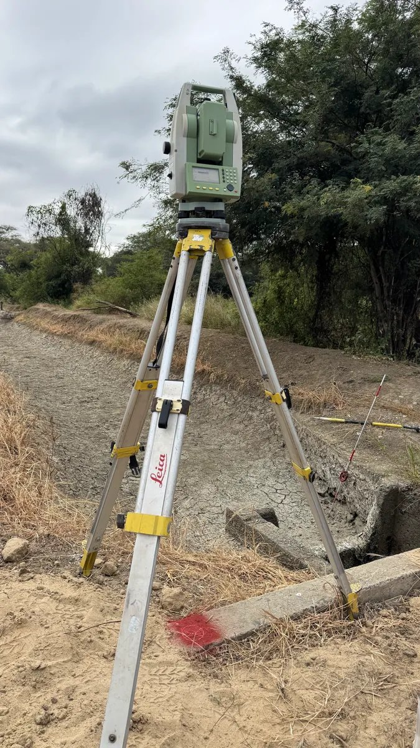
Figura: Estación Total Leica Calibrada sobre Hito Geodésico en Canal
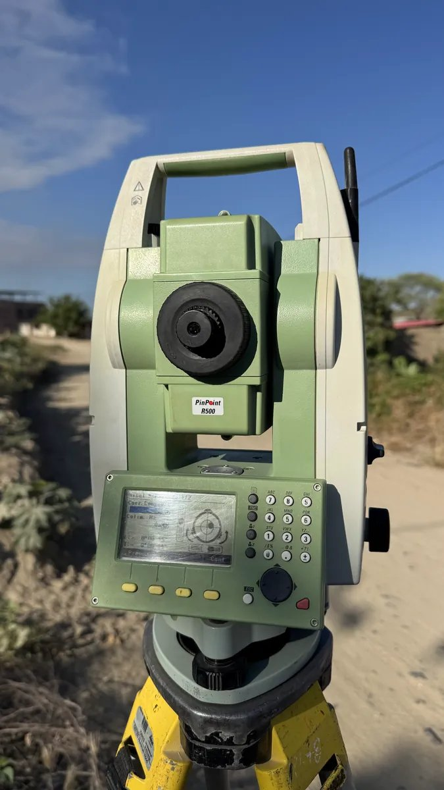
Figura: Detalle Digital Macro Leica PinPoint y Plomada Láser
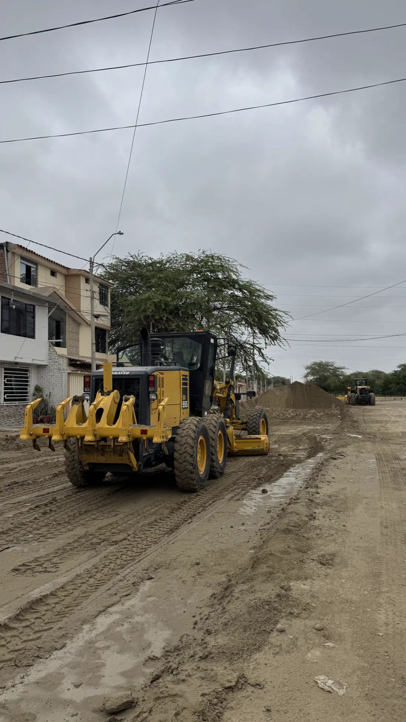
Figura: Motoniveladora Komatsu en Conformación de Rasante Urbana
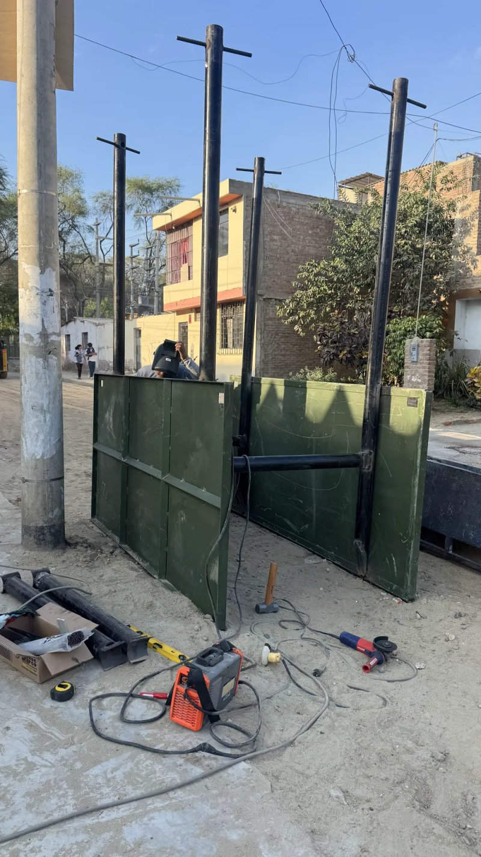
Figura: Corte y Soldadura de Perfiles de Acero Estructural en Obra
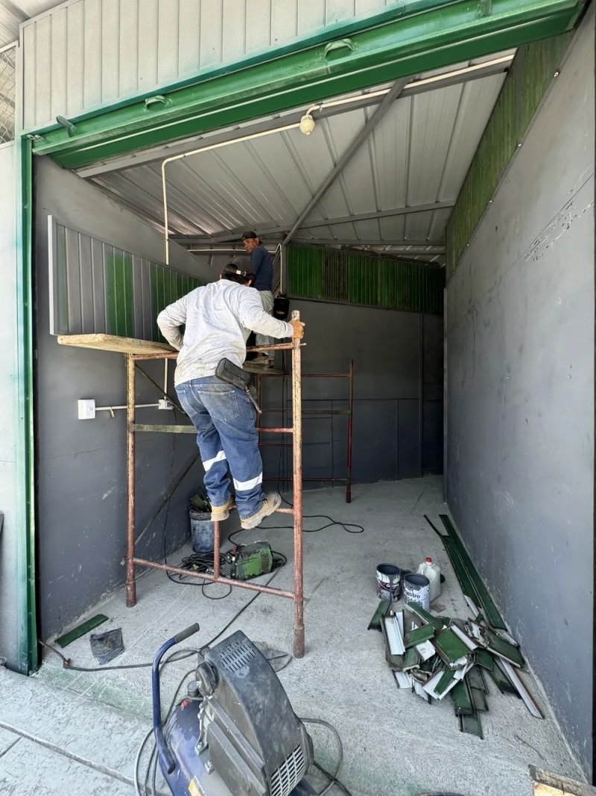
Figura: Montaje y Fijación de Elementos Metálicos Estructurales
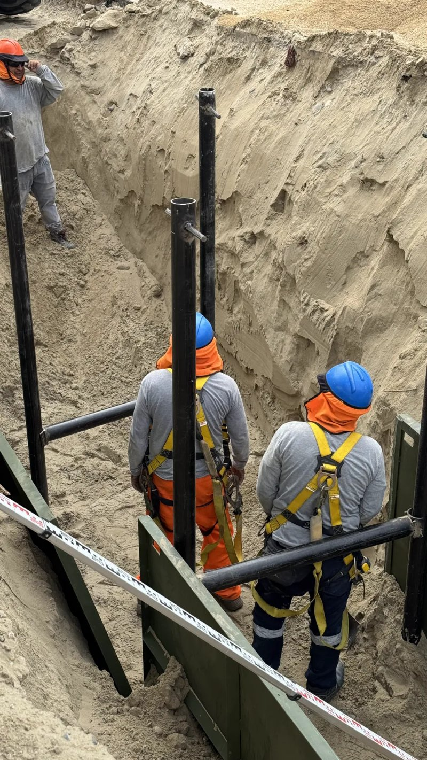
Figura: Habilitación y Soldadura en Zanja para Tubería Hidráulica
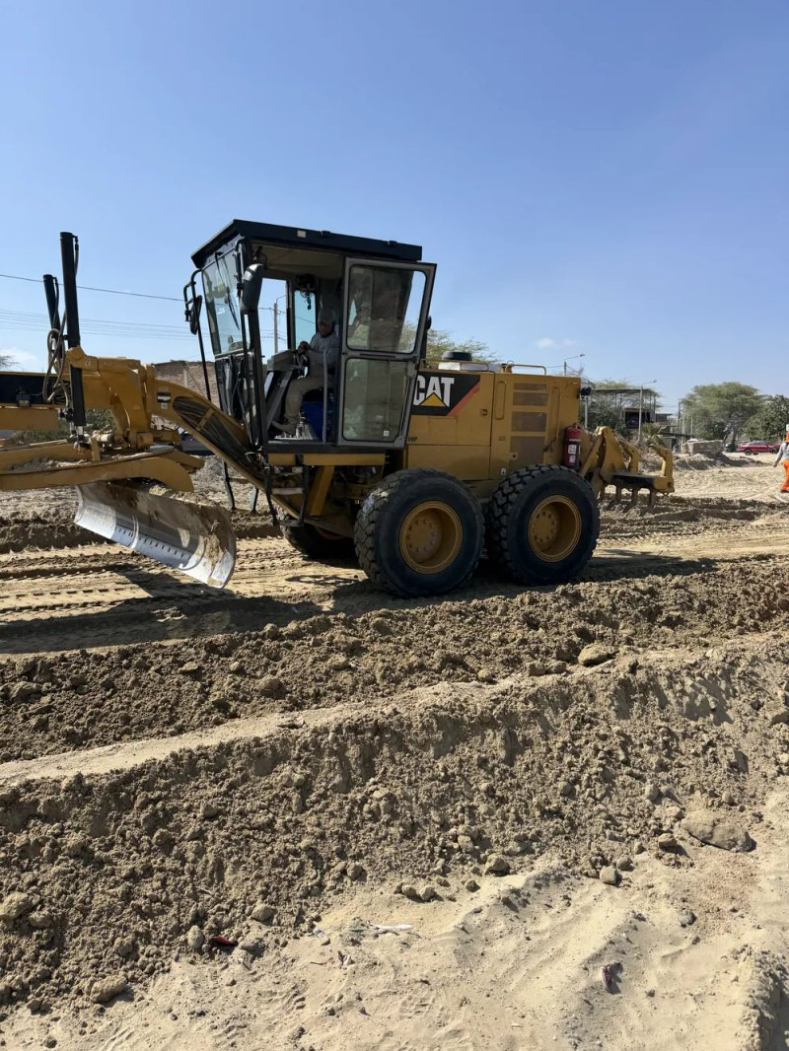
Figura: Columnas y Cimentación de Concreto Armado en Edificación

Sección 13: Contacto y Cotizaciones
Canal de conversión con formulario técnico de cotización, números directos de WhatsApp institucional para Piura y Trujillo y ubicación física de bases operativas.

Sección 14: Pie de Página (Footer) y Elementos Flotantes
Enlaces a redes sociales institucionales (LinkedIn, Facebook, Instagram, TikTok, YouTube), botón flotante permanente de WhatsApp (FAB), botón de retorno rápido a cabecera (Volver arriba) y leyenda de derechos de autor con cálculo dinámico del año.

4. TABLA RESUMEN DE RECURSOS MULTIMEDIA DE LA LANDING
Inventario técnico de los archivos multimedia incorporados en la plataforma:
Tipo | Archivo | Formato | Sección | Descripción Técnica
Video | piura-hero.mp4 | H.264 720p | Hero Piura | Toma aérea 12s sobre puente vehicular Río Piura en bucle continuo
Póster | piura-hero.webp | WebP | Hero Piura | Imagen de precarga del Hero de Piura
Video | trujillo.mp4 | H.264 720p | Hero Trujillo | Toma aérea 14s sobre frente de obra en La Libertad
Póster | trujillo.webp | WebP | Hero Trujillo | Imagen de precarga del Hero de Trujillo
Video | servicio-movimiento.mp4 | H.264 720p | Servicios | Excavadoras en corte masivo y carguío a volquetes
Video | servicio-habilitacion.mp4 | H.264 720p | Servicios | Motoniveladora y rodillo perfilando subrasante
Video | servicio-obras-civiles.mp4 | H.264 720p | Servicios | Encofrado y vaciado de concreto en zapatas
Video | servicio-soldadura.mp4 | H.264 720p | Servicios | Soldadores en estructuras metálicas y tuberías
Video | servicio-saneamiento.mp4 | H.264 720p | Servicios | Zanjeo e instalación de redes matrices
Video | servicio-demolicion.mp4 | H.264 720p | Servicios | Demolición controlada y retiro de material
Foto | topo-lomas-4.webp | WebP | Galería | Topografía GNSS diferencial en Las Lomas
Foto | topo-1.webp | WebP | Galería | Estación total Leica sobre hito geodésico
Foto | topo-lomas-extra.webp | WebP | Galería | Detalle digital pantalla Leica PinPoint
Foto | gal-4.webp | WebP | Galería | Motoniveladora Komatsu en rasante vial
Foto | sold-3128.webp | WebP | Galería | Soldadura estructural pesada en taller de obra
Foto | sold-0191.webp | WebP | Galería | Montaje de vigas y columnas de acero
Foto | sold-entubado-1.webp | WebP | Galería | Soldadura en tubería hidráulica
Foto | maq-excavadora.webp | WebP | Galería (Maquinaria) | Excavadora hidráulica sobre orugas CAT 20T en frente de obra
Foto | maq-cargador.webp | WebP | Galería (Maquinaria) | Cargador frontal CAT para carguío y acopio
Foto | maq-retro-obra.webp | WebP | Galería (Maquinaria) | Retroexcavadora CAT 420F en zanjeo estructural

Documento técnico formal emitido para la gerencia y equipo de ingeniería de GRENCO (Grupo Enriquez Construcciones S.A.C.).

